Naredba IF, IF…ELSE  
  
Naredbu IF koristimo kada provjeravamo je li izraz koji provjeravamo točan ili netočan.

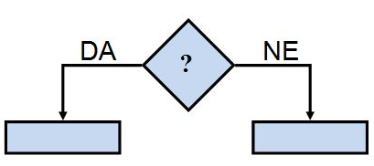  
  
Primjer 1.

#include<iostream>  
using namespace std;  
  
main()  
{

int a;  
cout << "Unesite broj: ";  
cin >>a;  
  
if(a%2==0)   
cout << "Broj je paran!";

return 0;  
}

Ako želimo da program izvrši nešto i ako uvjet nije zadovoljen onda koristimo If…Else naredbu za grananje.

Primjer 2.

#include<iostream>  
using namespace std;  
  
main()  
{

int a;  
cout << "Unesite broj: ";  
cin >>a;  
  
if(a%2==0)   
cout << "Broj je paran!";

else cout << "Broj je neparan!";

return 0;  
}

Ako želimo ispitati više uvjeta onda ćemo koristiti i više IF..ELSE naredbi

Primjer 3:

#include <iostream>  
using namespace std;  
int main()  
{  
int godine;  
cout << "Upisi godine? ";  
cin >> godine;  
if (godine <18 )   
cout << "Maloljetnik!";   
  
else if (godine>=18 && godine<=27)   
cout << "Mlada Osoba";   
  
else if (godine>=28 && godine<=65)   
cout << "Aktivne godine";

else if ( godine>65)

cout << "Umirovljenik";  
  
return 0;  
}